02.11.2021 ПРАКТИЧЕСКАЯ РАБОТА №22

Тема Устройство набивных свай. Устройство ростверков. Возведение подземных сооружений. Технологические схемы
Вид работы: графическая работа
Цель работы: Выработка умения применять знания на практике
Задачи: 1. Развивать коммуникативные компетенции (как способности работать с текстом, информацией);
  - Развивать предметные компетенции (умение подбирать технологию работ для производства свайных работ);
  - Формировать ключевые компетенции ((информационная: систематизировать, анализировать, использовать и обрабатывать полученную информацию); социально-коммуникативная (соотносить свои устремления с интересами других людей))
Условия, оборудование:
Канцелярские принадлежности (чистые листы бумаги, простой карандаш, ластик и цветные ручки)

Теоретическое обоснование:
Устройство набивных свай
Основной недостаток забивных свай — перерасход материальных и трудовых ресурсов за счет срубки оголовков свай («попов»), которые образуются в результате неодинаковых отказов. Достоинство набивных свай — экономия материалов. Возможно производство работ вблизи зданий и сооружений, поскольку они не сопровождаются значительными динамическими воздействиями на окружающую среду в отличие от погружения готовых свай.
Набивные сваи изготавливают непосредственно на площадке в проектном положении методом устройства скважин и заполнения их бетонной смесью или другими материалами.
Первоначально устраивались набивные бетонные трамбованные сваи (сваи Страуса) в результате бурения скважин и укладки бетонной смеси с трамбованием. На этой основе разработаны и применяются следующие виды набивных свай.
Вибротрамбованные сваи (рис. 1) устраивают в сухих связных грунтах. В грунт погружают обсадную трубу с башмаком, которая предохраняет ее внутреннюю полость от попадания грунта.
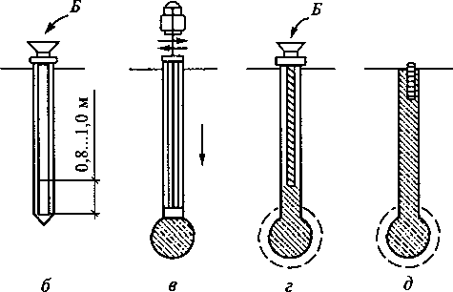
Рисунок 1 - Технологическая схема устройства вибротрамбованных свай: а — устройство скважины; 6, г — укладка бетонной смеси; в — уплотнение бетонной смеси; д — окончание
бетонирования
Загружают порцию бетонной смеси и трамбуют ее с помощью трамбующей штанги, подвешенной к вибропогружателю; при трамбовании образуется уширенная пята сваи.
Укладывают и трамбуют последующие слои. Извлекают обсадную трубу при работающем вибропогружателе и устанавливают арматурный каркас для связи с ростверком.

Буронабивные сваи наиболее широко распространены из-за экономичности и высокой несущей способности. Сваи могут бетонироваться без обсадной трубы: в открытой скважине («сухой» способ) или с заполнением скважины глинистым раствором; а также с обсадной трубой. Скважина устраивается вытрамбовыванием, вращательным или ударным бурением.
Сухой способ устройства буронабивных свай без обсадной трубы можно применить в устойчивых грунтах по следующей технологической схеме (рис. 2): I — бурение скважины; II — удаление кондуктора; III— установка арматурного каркаса; IV— установка бункера; V — укладка бетонной смеси с уплотнением вибратором, установленным на бетонолитной трубе; VI
— снятие бункера; VII — бетонирование оголовка сваи.
Бетонолитная труба извлекается из скважины по мере укладки бетонной смеси.

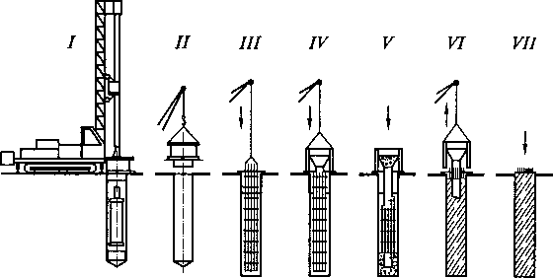
Рисунок 2 - Технологическая схема устройства буронабивных свай
«сухим способом».
Устройство буронабивных свай в обсадной трубе с извлечением грунта (рис. 3) можно осуществлять в любых условиях, поэтому такая технология доминирует в передовых зарубежных строительных фирмах.
Сначала с помощью лебедки и погружателя устанавливают и погружают две секции обсадной трубы, используя момент вращения и продольное усилие погружателя; затем поочередно устанавливают и погружают все секции трубы.
С помощью бурового снаряда извлекают грунт из обсадной трубы, периодически опорожняя от грунта защитный кожух; устанавливают арматурный каркас и производят бетонирование.
Используя момент вращения и извлекающее продольное усилие погружателя, извлекают обсадную трубу собственной лебедкой. Секции обсадной трубы демонтируют.
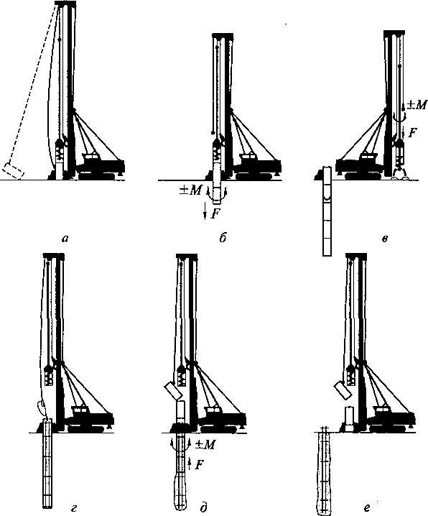
Уширение площади опирания сваи на грунт можно осуществить: специальными уширителями, втрамбовыванием бетонной смеси в дно скважины и камуфляжным взрывом заряда ВВ.

Рисунок 3 - Технологическая схема устройства буронабивных свай в обсадной трубе с извлечением
грунта:
o — монтаж секций трубы; б — погружение и наращивание трубы; в — разгрузка грунта; г — установка
арматурного каркаса и укладка бетонной смеси; д — извлечение трубы; е — демонтаж секций трубы; М — момент вращения; F — усилие
Ж/б ростверки изготавливают монолитными и сборными.
Назначение ростверков — объединение отдельных свай в общий свайный фундамент. Ростверки бывают монолитными и сборно-монолитными различной высоты и формы (рис. 4)

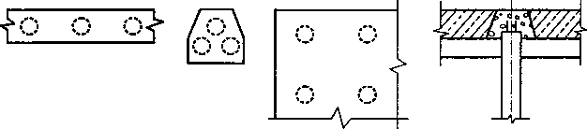
Рисунок 4 Схемы устройства ростверков: а — варианты устройства опалубки ростверков рядовых, кустовых свай и свайных полей (план); б — схема сопряжения балки сборного ростверка со сваей
Процесс возведения ростверка мало отличается от традиционных схем бетонирования плит. По отметкам срубаются оставшиеся после забивки части свай и оголяется продольная арматура свай. На глубину 0,10... 0,15 м ниже планировочных отметок снимается грунт и укладывается слой шлака, щебня или песка. Устанавливаются и закрепляются щиты опалубки. Арматура ростверка и свай соединяется. Бетонируются плиты (балки) ростверка; опалубка снимается.
Возведение подземных сооружений
На современном уровне жизни общества возросла потребность в подземных сооружениях (стоянки для автотранспорта, склады, и др.). Сооружения возводят открытым, опускным способом, способом «стена в грунте».
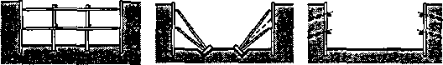
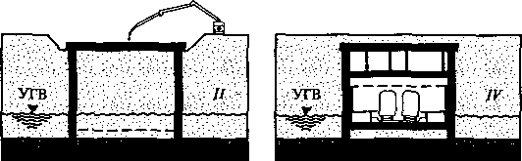
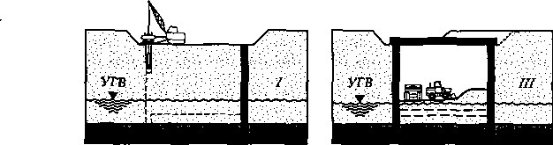
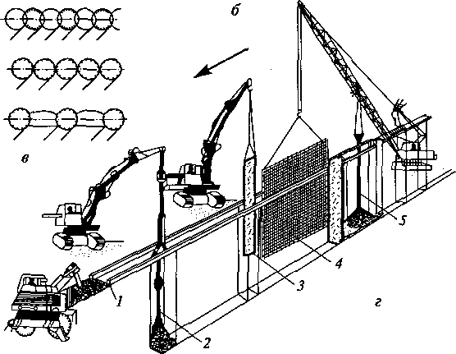
Открытый способ применяется на свободных от застройки площадях, преимущественно при сухих грунтах и заглублении сооружений до 15 м. Отрывается котлован, на дне которого обычными методами возводится подземное сооружение; по окончании работ котлован засыпается грунтом.

Рисунок 5 - Схемы возведения подземных сооружений методом «стена в грунте»:
а — этапы (/— /V) возведения сооружения; 6 — временное

Задание:
- Начертить технологические схемы устройства свай различного
вида
- Ответить на контрольные вопросы

